**Naslov naloge: Kaloričnost besed**

**Kategorija** (označi vse primerne): 🞏 4 OŠ 🞏5 OŠ 🞏 6 OŠ 🞏 7 OŠ 🞏 8 OŠ 🞏 9 OŠ  
 **x** 1 SŠ **x** 2 SŠ 🞏 3 SŠ 🞏 4 SŠ

**Tip naloge:** 🞏 izdelava od začetka🞏 popravljanje  **x** dopolnjevanje

**Programerski koncepti: x** zanke **x** pogoji x spremenljivke🞏 operatorji **x** podprogrami 🞏 rekurzija

**Zasnovana na** (če obstaja, URL naloge, na kateri temelji): <https://www.projekt-tomo.si/problem_set/1999/>

**Predlagatelj** (ime, priimek, e-pošta): Matija Lokar, Matija.Lokar@fmf.uni-lj.si

**Besedilo naloge:**

Nekoč je živela ptica Črkojedka, katere hrana so bile besede. Še posebje je imela rada samoglasnike. Določene besede so bile bolj kalorične (vsebovale več samoglasnikov), druge manj. Ker je Črkojedka na dieti, ji je Pišek sestavil funkcijo, ki ji pomaga izbirati ustrezno hrano.

Ta funkcija kaloricnost(besedilo) naj bi za dano besedilo (zaporedje znakov – niz) vrnila njegovo kalorično vrednost, torej število samoglasnikov Na primer klic kaloricnost('črmlj') vrne 0, klic kaloricnost('Kako debeeeeeeeeeeela sem!') pa 16.

A kaj, ko je Črkojedka takoj, ko je videle besedilo s funkcijo postala strašno lačna in je del funkcije pojedla. Tako je sedaj celoten program

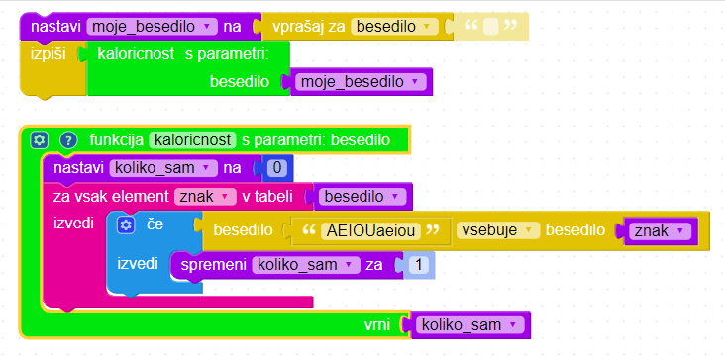

POJEDENO

POJEDENO

POJEDENO

**Naloga**

Dopolni dano funcijo tako, da bo program deloval pravilno za vse testne primere!

**Testni primeri** (če je poleg osnovnega še kakšen):

|  |  |
| --- | --- |
| Vhod:  čmrlj | Izhod:  O |

|  |  |
| --- | --- |
| Vhod:  Kako debeeeeeeeeeeela sem! | Izhod:  16 |

|  |  |
| --- | --- |
| Vhod:  aeiouAEIOU | Izhod:  10 |

|  |  |
| --- | --- |
| Vhod:  Pišek | Izhod:  2 |

**Delčki na voljo**:

**Maksimalno dovoljeno število delčkov**:

**Vnaprej podana koda** (če je):

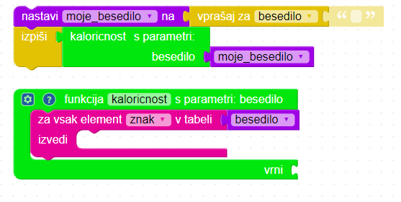

**Rešitev**:



**Opombe za tehnično izdelavo:**